Социально-личностное развитие дошкольника, то есть формирование отношения ребенка к себе и к окружающему, выработка им социальных мотивов и потребностей, становление его самопознания – процесс довольно сложный, требует от педагога немалых затрат труда и в плане результативности, как правило, отсрочен во времени. Социализация же происходит во взаимодействии ребенка с окружающим миром и преобразованием его индивидуальности благодаря этому взаимодействию.
Усвоение норм вежливости – одна из составляющих социально-личностного развития детей. В силу того, что дети годами посещают детский сад, появляется возможность упражнять их в хорошем поведении многократно, и это способствует выработке качеств культурного человека.
Вежливость – нравственное качество, характеризующее поведение человека, внешне проявляющего уважение к окружающим его людям. Вежливость - способ применения этикета. Вежливость является неотъемлемой категорией человеческой культуры. Не имея навыков вежливого общения, трудно произвести хорошее впечатление на окружающих. Поэтому необходимо воспитывать в ребенке вежливость с самых ранних лет.
Вежливость украшает человека, делает его привлекательным, вызывает у окружающих чувство симпатии. «Ничего не стоит так дешево и не ценится так дорого, как вежливость. Без нее невозможно представить взаимоотношения людей. Вежливость детей должна основываться на искренности, доброжелательности, уважении к окружающим. Вежливость приобретает цену, если она проявляется ребенком по велению сердца».
Некоторые дети легко усваивают эти нормы, а некоторым это дается с трудом.
Важнейшей задачей работы педагогов считаю создание в группе детского сада благоприятных условий для развития у детей гуманного отношения к окружающему миру, активному проявлению доброжелательности, отзывчивости, сочувствия, формирования навыков положительных взаимоотношений со сверстниками.
С самых ранних лет необходимо приучать детей выполнять элементарные правила вежливости: здороваться, прощаться, приветствовать родных, знакомых и друзей дома, на улице, в детском саду и других общественных местах.
В работе с детьми мы используем комплекс мероприятий направленных на воспитания вежливости у детей дошкольного возраста средствами литературы и театрализованной деятельности. Сначала мы подобрали слова, которые использует вежливый человек, нашли их значение и познакомили с ними детей. Вмести с ребятами мы подбирали книги, журналы, картинки о вежливости. Провели беседу «Быть вежливым, что это значит?» с целью, обогатить речь детей новыми словами и понятиями по теме вежливость. Показывали детям слайды о вежливости, устраивали просмотры фильмов. Вмести с детьми мы выделили главных героев, их действия отмечали проявления вежливости, выделяли слова которые использовали герои мультфильма. Разбирались различные ситуации и на основе их составлялись правила вежливости. Проводим различные викторины, досуги. Один из них я хочу вам предложить.

Досуг «Вежливые слова»
в группе предшкольной подготовке.
Составила и провела воспитатель: Корастелёва Е.И.

Цель: Закреплять навыки вежливого общения с окружающими. Вызывать у детей желание быть вежливыми.
Задачи:
1.Образовательные: прививать навыки вежливого поведения; учить детей быть вежливыми;
упражнять в употреблении вежливых слов, в умении правильно, вежливо поступать в разных ситуациях; расширять словарный запас вежливых слов;
2. Развитие связной речи: создание ситуаций, побуждающих к высказыванию; развитие выразительной монологической и диалогической речи, творческих и индивидуальных особенностей детей.
3. Воспитывать активную личность.
Оборудование: мольберт; цветок с лепестками; «волшебные слова» на карточках, маски: ёжик, мышка, белочка, медведь, лиса; часы вежливости, кружки-красный и зелёный по количеству детей.

Ход досуга:
1.Вводная часть.
Воспитатель: - Ребята, мы с вами много говорили о вежливых словах, о культуре поведения. Говорят, что существует Фея добрых слов и дел.
- Как вы считаете, она часто заходит к нам в группу?
Ответы детей с объяснениями.
2.Игра «Цветок вежливости».
Воспитатель: - Мы много с вами читали о том, что вежливые слова – волшебные. Они создают хорошее настроение, даже зимой от них становится теплее.
- Посмотрите, это не просто кружок, это серединка цветочка. Некоторые ребята в нашем саду забыли вежливые слова, их пользу, и цветок завял, сбросил все лепесточки. Давайте сделаем так, чтобы он снова распустился. А для этого нужно вспомнить волшебные слова?
(Каждая слово – лепесток. Дети называют слова – ставят лепестки.
Дети: Здравствуйте, до свидания, спасибо, будьте добры, извините, доброе утро, добрый день, спокойной ночи, благодарю, пожалуйста и т.д. А как вы считаете-вы добрые, вежливые, отзывчивые?
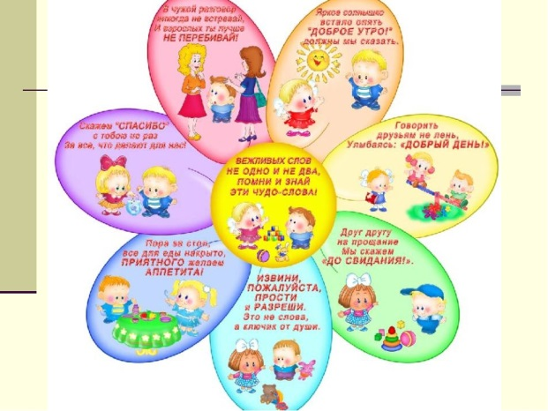
3. Рассказывание стихотворений про вежливые слова.
Воспитатель: Ребята, давайте построим башню из вежливых слов. Ребята, которые знают стихи о вежливых словах, будут строителями.
1-й ребенок:
Что сказать, когда войти,
Как в гостях себя вести,
Что с волшебными словами
Делать дома и в пути.
2-й ребенок:
Здравствуйте.
- Здравствуйте! –
Ты скажешь человеку.
- Здравствуйте, -
Улыбнётся он в ответ.
И, наверно, не пойдёт в аптеку
И здоровым будет много лет.
3-й ребенок:
Добрый день.
- Добрый день! — тебе сказали,
- Добрый день! — ответил ты.
Как две ниточки связали -
Теплоты и доброты.
4-й ребенок:
Спасибо.
За что мы говорим «Спасибо»?
За все, что делают для нас.
И мы припомнить не смогли бы,
Кому сказали сколько раз.
5-й ребенок:
Если вежливыми стать
И воспитанными быть,
То всегда и всюду будут,
Уважать вас и любить!

4. Игра-разминка «Вежливые часики».
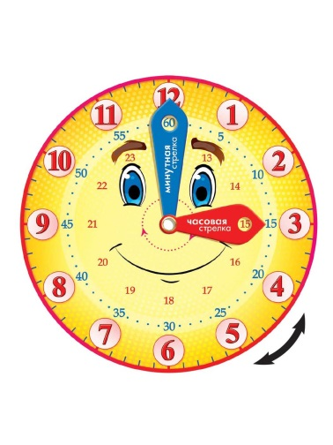
Воспитатель: Ребята, я вам предлагаю сыграть в игру-разминку. Две руки — это стрелки, которые ходят по кругу воображаемого циферблата.
(Дети изображают часы).
Ведущий: Тики-так, тики-так-
Ходят часики вот так.
Семь утра часы пробили,
Всех детишек разбудили. (Дети семь раз хлопают в ладоши, изображая бой часов: бом-бом.)
Ведущий: Утро настало,
Солнышко встало…
Отвечайте-ка, ребята,
Что сказать, проснувшись, надо?
Дети: Доброе утро!
Игра продолжается. Стрелки снова ходят; часики тикают и показывают теперь уже двенадцать часов дня.
Ведущий: Вот и день настал, ребята;
Что сказать при встрече надо?
Дети: Добрый день!
Игра продолжается по такому же принципу.
Ведущий: Стрелки тикали-ходили
И шесть вечера пробили. (Дети хлопают в ладоши шесть раз).
Ведущий: Вечер наступил, ребята.
Что сказать при встрече надо?
Дети: Добрый вечер.
Ведущий: Молодцы!

5. Инсценировка «Вежливые слова» (по сказке Н. Мигуновой)
(На сцене декорации, представляющие лесную поляну и лесные тропинки.)
Ведущий:
- Кто – то по лесу ходил
И словечко обронил
Только слово не простое
Очень важное такое.
По дорожке Ёжик шёл
И словечко то нашёл.
(Идя по тропинке Ёж находит слово «спасибо»)
Ёжик:
- Может, Зайчик пробегал
И «спасибо потерял?
Ведущий:
- Ёж пошёл искать зайчишку
По дороге встретил Мышку.
Мышка (радостно сообщает):
- Зайку я сейчас видала
И морковкой угощала.
Твой дружок морковку взял
И «спасибо» мне сказал.
Ведущий:
- Снова Ёж пошел искать ,
Кто мог слово потерять?
И повстречался с Белочкой.
Ёжик:
- Здравствуй, Белочка – резвушка!
Может, ты или подружка
По ветвям густым скакала
И «спасибо» потеряла?
Белочка:
- Добрый день, колючий Ёж!
Как здоровье? Как живешь?
Важных слов я не теряла,
Я их мамочке сказала!
Ведущий:
- Дальше Ёжик наш пошёл.
Мишку на пеньке нашёл.
Ёжик:
- Медвежонок, друг, привет!
Сколько зим и сколько лет?
Не терял ты важных слов
Возле сосен и дубов?
Медвежонок:
- Ты ошибся, дорогой,
Все слова всегда со мной.
Даже: «Вас благодарю»
Я частенько говорю.
Ведущий:
- Ёж взгрустнул,
Висок свой почесал,
Но, на счастье,
Добрую Лисичку повстречал.
Ёжик:
- Ах, Лисичка, добрый вечер!
Очень рад я нашей встрече.
Целый день я все искал,
Кто «спасибо» потерял?
Лиса:
- Славный Ёжик, не грусти.
Ты домой к себе иди.
Тот, кто по лесу гулял
И словечко потерял,
Завтра сам к тебе придет,
Слово важное возьмет

6. Игра: «Веселые детки».
Воспитатель: Я буду называть вам ситуации, а вы молча показывать красный или зелёный кружок. Красный означает, что вы не согласны с моим утверждением, а зелёный-что вы согласны с ним.
-Никогда не делись игрушкой с другом.
-Старайся помочь другу сделать то, что у него не получается.
-Не старайся всегда быть первым.
-Злись и завидуй, когда проигрываешь.
-Не ссорься с друзьями, старайся играть дружно.
-Никогда не уступай, спорь по пустякам.
-Зазнавайся, если что-то умеешь делать лучше других.
-Умей принять помощь, совет и замечание друга.
-Если друг попал в беду, не помогай ему.
-Решай споры словами, а не кулаками.

Итог Воспитатель: Ребята, теперь вы знаете, как надо себя вести? Что значит быть добрыми, внимательными и отзывчивыми. Нельзя хлопать дверью со всего маху или кричать на лестнице в доме, где вы живете. Нельзя дразнить ребят, нельзя хвастаться, нельзя обманывать ребят и взрослых. Да здравствует добро и уважение! Пусть все чувствуют вашу заботу о себе. Будьте вежливыми, добрыми, отзывчивыми всегда!
1-й ребенок: Если вы вежливы в душе, а не для виду, в троллейбус вы помогите взабраться инвалиду.
2-й ребенок: Если вы вежливы, посидите на уроке, не будите с товарищем трещать, как две сороки.
3-й ребенок: И если вы вежливы, помогите вы маме, и помощь ей предложите без просьбы, - то есть сами.
4-й ребенок: Если вы вежливы то в разговоре с тетей и с дедушкой, и с бабушкой, вы их не перебьете.
5-й ребенок: Если вы вежливы, вы книжечку вернете в опрятном, не измазанном и целом переплете.
6-й ребенок: Если вы вежливы, тому, кто слабея, вы будите защитником, перед сильным не робея.
Все будьте вежливы и добры.
Ребята, давайте завтра весь день мы будем говорить, только ласковые, добрые слова, ни кого не обижать. Уступать девочкам во всем, уважать их. Утром не забудьте поздороваться со взрослым, когда зайдете в детский сад. Больше говорите слов «спасибо» «извините» «простите» И так, ребята, все вместе скажем друг другу: «До свидания».

